SCL是芯片公共模块，主要功能是根据报文信息和端口配置信息进行组key，并进行HASH或者TCAM类型的SCL表项查找，根据查找结果获取报文转发和编辑信息。

基本原理

mac

vlan

<https://support.huawei.com/enterprise/zh/doc/EDOC1100247752/17b6c266>

VLAN简介

定义

VLAN（Virtual Local Area Network）即虚拟局域网，是将一个物理的LAN在逻辑上划分成多个广播域的通信技术。

目的

早期以太网是一种基于CSMA/CD（Carrier Sense Multiple Access/Collision Detection）的共享通讯介质的数据网络通讯技术。当主机数目较多时会导致冲突严重、广播泛滥、性能显著下降甚至造成网络不可用等问题。通过交换机实现LAN互连虽然可以解决冲突严重的问题，但仍然不能隔离广播报文和提升网络质量。

在这种情况下出现了VLAN技术，这种技术可以把一个LAN划分成多个逻辑的VLAN，每个VLAN是一个广播域，VLAN内的主机间通信就和在一个LAN内一样，而VLAN间则不能直接互通，这样，广播报文就被限制在一个VLAN内。

图4-1 VLAN示意图  
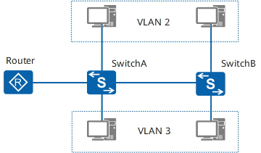

[图4-1](https://support.huawei.com/enterprise/zh/doc/EDOC1100247752/89d257c5#fig_dc_fd_vlan_000201)是一个典型的VLAN应用组网图。两台交换机放置在不同的地点，比如写字楼的不同楼层。每台交换机分别连接两台计算机，他们分别属于两个不同的VLAN，比如不同的企业客户。

受益

使用VLAN能给用户带来以下受益。

限制广播域：广播域被限制在一个VLAN内，节省了带宽，提高了网络处理能力。

增强局域网的安全性：不同VLAN内的报文在传输时是相互隔离的，即一个VLAN内的用户不能和其它VLAN内的用户直接通信。

提高了网络的健壮性：故障被限制在一个VLAN内，本VLAN内的故障不会影响其他VLAN的正常工作。

灵活构建虚拟工作组：用VLAN可以划分不同的用户到不同的工作组，同一工作组的用户也不必局限于某一固定的物理范围，网络构建和维护更方便灵活。

VLAN标签

定义和作用

要使交换机能够分辨不同VLAN的报文，需要在报文中添加标识VLAN信息的字段。IEEE 802.1Q协议规定，在以太网数据帧的目的MAC地址和源MAC地址字段之后、协议类型字段之前加入4个字节的VLAN标签（又称VLAN Tag，简称Tag），用以标识VLAN信息。如[图4-2](https://support.huawei.com/enterprise/zh/doc/EDOC1100247752/17b6c266" \l "fig_dc_cfg_vlan_100501)所示。

图4-2 IEEE 802.1Q封装的VLAN数据帧格式  
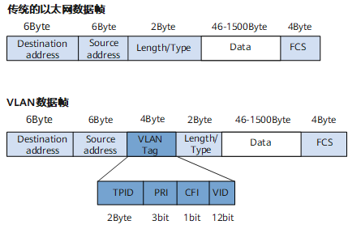

VLAN标签包含4个字段，各字段含义如[表4-1](https://support.huawei.com/enterprise/zh/doc/EDOC1100247752/17b6c266" \l "ZH-CN_CONCEPT_0177102339_mMcCpPsS_table_01)所示：

表4-1 VLAN标签各字段含义

qinq

破环

芯片实现

整体流程

查表过程（举例说明，接口配置tag/untag，打tag/untag报文，看pkt-trace的流程）

三层接口，打vlan 100的报文时，接口的处理过程：

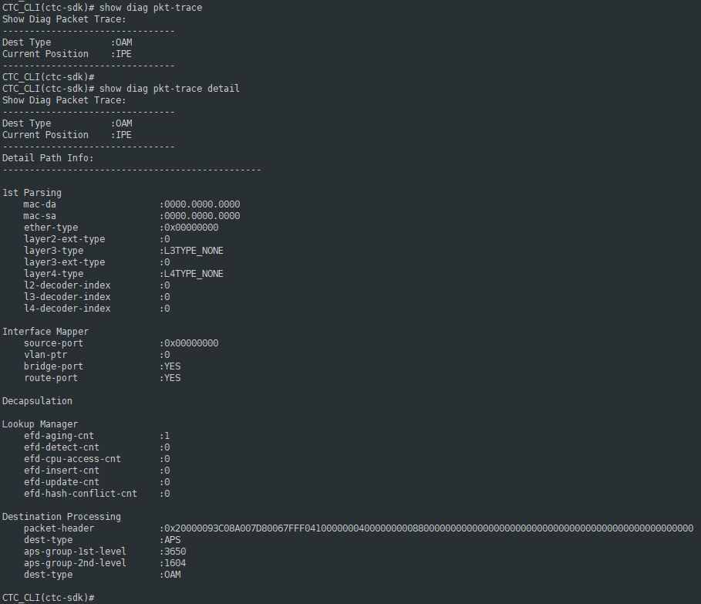

接口配置portswitch变成二层口，收到untagged报文时，接口的处理流程：

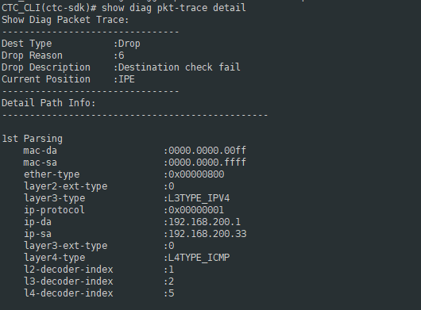

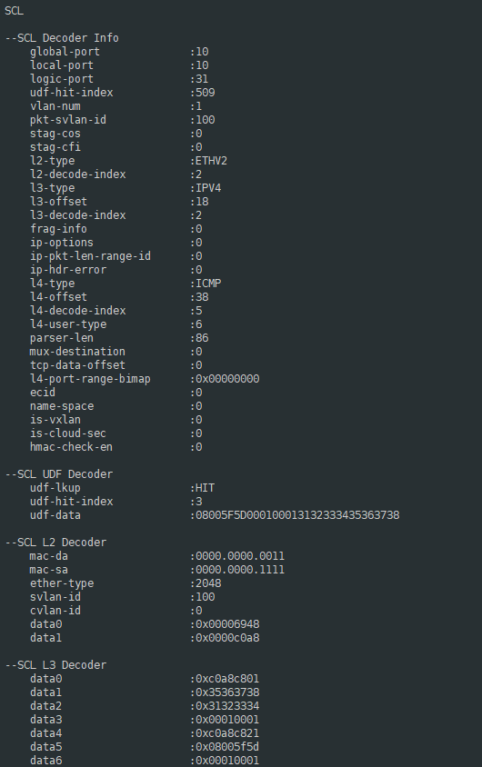

接口配置portswitch变成二层口，收到vlan 100的报文时，接口的处理流程：

